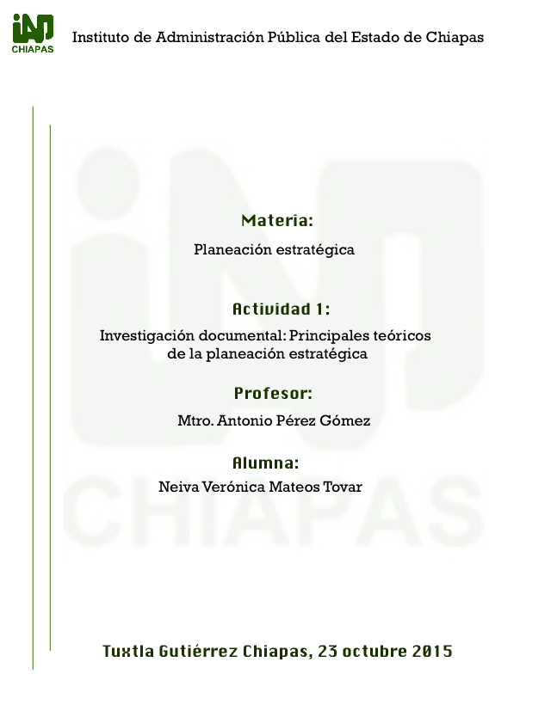

Principales teóricos de la planeación estratégica
La presente investigación tiene como objetivo conocer la importancia, aplicación y beneficios de la planeación estratégica en las organizaciones; así como también conocer los principales teóricos que han realizado aportaciones significativas en el desarrollo de la planeación. Comenzaremos por conocer su significado, importancia, etapas y fases para posteriormente hacer un recorrido por estas extraordinarias mentes que han contribuido con sus investigaciones y conocimientos en la administración.
La planeación estratégica es un concepto que ha evolucionado con el paso del tiempo, en las antiguas civilizaciones era vista como una herramienta para la creación de tácticas guerra, pero el término “estrategia” desde la perspectiva empresarial fue introducido por Von Neuman y Morgenstern.
Para los administradores, representa la piedra angular para los administradores, ya que su aplicación permite afrontar riesgos, crear oportunidades y alcanzar los objetivos de la organización. Para López (2007) la “Planeación es organizar una producción, un servicio, un proyecto o una empresa conforme a un plan, y el plan es una determinada idea”. Para concretar este plan, es necesario conocer el mercado interno y externo, los recursos con los que se cuenta, la competencia, los medios para alcanzarlo y el personal que participará en su implementación. Planear responde a las preguntas ¿qué se va hacer?, ¿cuándo?, ¿por qué?, ¿cómo?, ¿dónde? y ¿quienes lo harán?; de esta manera es posible concebir futuros alternativos.
La planeación en la administración determina las siguientes funciones del proceso administrativo, es la manera en que un administrador organiza, maneja al personal, dirige y controla las estrategias para alcanzar los objetivos previamente señalados.

La planeación estratégica es un proceso complejo que lleva a una empresa hacia un territorio inexplorado. No ofrece una prescripción establecida para lograr el éxito, sino que lleva a la empresa a través de un viaje y ofrece un marco para abordar preguntas y resolver problemas. La posibilidad de permanecer al tanto de los errores potenciales y estar listos para corregirlos es esencial para lograr el éxito. Fred R. (2003).

La planeación es una de las etapas del proceso administrativo, de hecho, es la primera etapa que da pie al funcionamiento de las siguientes: organización, integración, dirección y control. Alvarez I. menciona que planeación consta de seis fases: el diagnóstico, la programación, la discusión-decisión; formulación y selección de alternativas; la ejecución o instrumentación; y la evaluación, retroalimentación y control.
Aunque la planeación es inherente a la administración, existe una diferencia primordial entre la denominada planeación estratégica y la tradicional, la diferencia radica en que la planeación estratégica establece metas a largo plazo, mientras que la tradicional puede tener metas a corto o mediano plazo, además de que no considera el entorno político, social y económico, para la toma de decisiones. Los viejos sistemas de planeación estaban diseñados para reducir la incertidumbre interna en donde el entorno era relativamente “estable” y la organización seguía principalmente a la estrategia. Al fijar los objetivos preferían limitar las opciones a fin de disminuir el riesgo. Contrario a esto, la planeación estratégica considera al entorno sumamente inestable, por lo cual no se limitan a una sola estrategia, sino que están conscientes de que es un proceso dinámico y que la organización hace a la estrategia. La planeación estratégica es integral y sistemática y no debe ser considerada como una pérdida de tiempo, sino como una inversión y una herramienta de gestión de gran utilidad para trabajar hacia el mismo objetivo. A través de la planeación es posible analizar las debilidades y fortalezas de la organización para trabajar en ellas, así como también es una forma para identificar las amenazas y oportunidades del medio externo. Por tanto, es necesario que toda organización trabaje hacia la competitividad, productividad y calidad, con estrategias que le permitan prever el futuro y alcanzar sus objetivos a largo plazo a través de la planificación estratégica.

Las causas más generales que se adjudican a los problemas metropolitanos en América Latina corresponden a la escasez de recursos públicos para el desarrollo, a la carencia de planeación y acciones gubernamentales para prever y ordenar la expansión urbana, y al desmedido crecimiento poblacional en periodos relativamente breves. Iracheta (1997).

Hablar de planeación estratégica no se reduce exclusivamente a una empresa o al mundo de los negocios, sino también a las acciones del Estado en las tomas de decisiones para las políticas públicas, por lo cual es necesario implementar la planeación estratégica para alcanzar los objetivos organizacionales con liderazgo.
Alfredo Acle Tomasini
Licenciado en economía y maestro en la Universidad de Manchester, Alfredo Acle Tomasini posee una amplia experiencia como directivo en empresas privadas y como profesional en la administración pública es autor de la novela “La inoportuna muerte del presidente” y “Planeación estratégica y control de calidad”, en la que recoge la experiencia que obtuvo como director general de la empresa minera Peña Colorada. En el material se expone como la planeación estratégica y el control de calidad lograron significativos avances financieros, gerenciales y de recursos humanos en el que no solamente se incrementaron la productividad sino la calidad de vida de los trabajadores. La aplicación de estas estrategias incluyó la modernización de equipos, nuevos enfoques en las relaciones laborales y la implementación de nuevas tecnologías. Para Tomasini (1989) “la planeación y administración estratégicas implican un esfuerzo participativo. Esto se refiere no solo al establecimiento de los objetivos y al diseño de la estrategia, sino también a la ejecución y evaluación de esta última”. En el proceso de planeación estratégica se deben priorizar los problemas a resolver, determinar a los responsables encargados y los recursos que utilizará y establecer la periodicidad para medir los avances. Alfredo Tomasini considera a la planeación estratégica como un proceso continuo en la que el contexto ambiental y factores externos juegan un papel fundamental para sus respectivas modificaciones.
Idalberto Chiavenato
Autor del libro “Planeación Estratégica, fundamentos y aplicaciones”, Idalberto Chiavenato es uno de los autores más conocidos en la Administración de Empresas y en el área de Recursos Humanos. Chiavenato (2002) “considera que la planeación estratégica es el proceso de adaptación organizacional amplio que implica aprobación, toma de decisiones y evaluación, busca responder a preguntas básicas como por qué existe la organización, qué hace y cómo lo hace”.
En su libro “Planeación Estratégica, fundamentos y aplicaciones”, el autor señala las etapas del proceso de la planeación estratégica hasta llegar al resultado final, en el que resalta que el triunfo de una organización depende de su capacidad para adaptarse al cambio continuo y competitivo del mundo de los negocios. Su éxito dependerá de la forma proactiva y continua en la que actúe a través de la planeación estratégica.
Modelo de Gerencia Estratégica Fred R. David
Profesor en distinguidas universidades de Estados Unidos, Fred R. David ha escrito diversidad de artículos en revistas y diarios sobre la administración estratégica. Con un doctorado en Administración de Negocios de la Universidad del Sur de California, es autor del libro “Conceptos de administración estratégica” en el que destaca la importancia de las tecnologías de la información, el medio ambiente y la administración estratégica. “La dirección estratégica se define como el arte y la ciencia de formular, implementar, y evaluar decisiones multifuncionales que le permitan a una organización lograr sus objetivos”. Fred ( 2003).
Señala que el proceso de la planeación estratégica contsta de tres etapas: formulación, implementación y evaluación de la estrategia. En la cual primeramente se desarrolla la misión, visión, se estalecen los objetivos a largo plazo se generan las estrategias y se identifican las oportunidades, amenaza y fortalezas y debilidades internas. Posteriormente se implementan las acciones para alcanzar los objetivos, se destinan los recursos y se motivan a los empleados. Finalmente se evalúan las estrategias aplicadas.
“La finalidad de la planeación estratégica es aprovechar las oportunidades existentes y crear otras nuevas y diferentes para el futuro; en contraste la planeación a largo plazo busca optimizar para el mañana las tendencias de hoy”. Fred ( 2003).
Para el autor, la ventaja competitiva es primordial para el éxito, ya que de esta manera se mantiene una ventaja sobre los rivales.
Modelo de Michael Eugene Porter
Director del Instituto de Estrategia y Competitividad de la Escuela de Negocios Harvard, Michael Porter es un economista y estratega conocido mundialmente por ser un referente en los temas de consultoría, desarrollo y estrategia empresarial para la solución de problemas sociales, de medio ambiente y de salud. Una de sus más significativas aportaciones ha sido la responsabilidad social, la ventaja competitiva y la aplicación de la estrategia. Sus innovaciones incluyen el modelo de cinco fuerzas, los clusters y la cadena de valor. Las 5 fuerzas de Porter tienen como objetivo maximizar los recursos de la organización y de esta manera superar la competencia. “Según Porter, si no se cuenta con un plan perfectamente elaborado, no se puede sobrevivir en el mundo de los negocios de ninguna forma; lo que hace que el desarrollo de una estrategia competente no solamente sea un mecanismo de supervivencia sino que además también te da acceso a un puesto importante dentro de una empresa y acercarte a conseguir todo lo que soñaste”. (www.5fuerzasdeporter.com).
Michael Eugene Porter estableció el modelo de estrategias de competencia por diferenciación, precio y alta segmentación. Para el autor lo primero que debe realizarse es un análisis completo de la empresa con el fin de conocer en dónde está ubicada la empresca respecto a a otra. El desarrollo de la estrategia de Porter inicia desde la visión de la empresa y la estrategia para cumplir dicha misión tomando en cuenta todos los factores cualitativos, cuantitativos, el personal y el poder dentro de la organización. Al establecer la visión, se debe pensar en el futuro y responder a la pregunta ¿qué es lo que se quiere lograr?. La misión dará respuesa a cuál es la razón de la existencia de dicha empresa. A través de los valores se responde a lo qué es importante para la empresa. Teniendo la respuesta a estas interrogantes se pueden establecer las estrategias y dirigir los esfuerzos sobre tus objetivos. Es importante también trabajar sobre una economía de grandes volúmenes a bajos costos, crear una imagen diferente a la competencia y enfocar el trabajo en la venta de un sólo producto en lugar de tratar de vender varios. Para Porter es necesario que los objetivos señalados sean de conocimiento y aceptación de todo el personal de la empresa. Los objetivos deben ser claros, flexibles (reajustables), deben coincidir con la misión y los valores de la empresa y deben ser alcanzables.
Las 5 fuerzas de Porter consisten en :
- La posibilidad de amenaza ante nuevos competidores.
- El poder de la negociación de los diferentes proveedores.
- Tener la capacidad para negociar con los compradores asiduos y de las personas que lo van consumir una sola vez.
- Amenaza de ingresos por productos secundarios.
- La rivalidad entre los competidores. (www.5fuerzasdeporter.com).
Peter Ferdinand Drucker
Considerado el mayor filósofo de la administración, Peter Drucker es autor de más de 35 libros en temas relacionados a la gestión de las organizaciones, los sistemas de información y la sociedad del conocimiento. Sus aportaciones han sido significativas para la creación de la Corporación Moderna, en la que las TIC´S, juegan un papel sustancial en la sociedad de la información y del conocimiento que transforman los mercado, las economías y la industria. En su libro La gerencia: tareas, responsabilidades y practicas, Drucker (2003) define a la planeación estratégica como:

El proceso continuo que consiste en adoptar decisiones empresariales y con el mayor conocimiento posible de su carácter futuro; en organizar sistemáticamente los esfuerzos necesarios para ejecutar estas decisiones, y en medir los resultados de estas decisiones comparándolas con las fuerzas expectativas mediante la retroacción sistemática organizada.
Miklos Tello
La aportación más significativa la realiza en su libro “Planeación prospectiva” en la que señala que la prospectiva se interesa especialmente en la evolución, el cambio y la dinámica de los sistemas sociales. “Básicamente se relaciona con generar visiones de futuros deseados, hacer explícitos escenarios factibles y establecer los valores y reglas de decisión para seleccionar y alcanzar futuros más probables”. Miklos (2007).
Las características principales que lo definen incluyen las variables cualitativas y la visión holística.
Bibliografía

Chiavenato I. (2002). “Planeación estratégica: Fundamentos y aplicaciones”. México: Mc Graw Hill.

David, Fred R. (2003). “Conceptos de administración estratégica”. México: Pearson Educación.

Drucker P. (2003). “La gerencia: tareas, responsabilidades y practicas”. Argentina: El Ateneo

Iracheta A. (1997). “Planeación y desarrollo: Una visión del futuro”. México: Plaza y Valdés.

López M. (2007). “Planeación estratégica de tecnologías informáticas y sistemas de información”. Manizales: Universidad de Caldas.

Miklos T. (2007). “ Planeación prospectiva: Una estrategia para el diseño del futuro”. México: Limusa.

Tomasini A. (1989). “Planeación estratégica y control de calidad”. México: Grijalbo.

5 fuerzas de Porter (s.f). “Las 5 Fuerzas de Porter – Clave para el Éxito de la Empresa”. Recuperado desde: http://www.5fuerzasdeporter.com/

